Государственное бюджетное профессиональное образовательное учреждение

города Москвы

«Московский государственный колледж электромеханики и

информационных технологий»

(ГБПОУ МГКЭИТ)

Отчет по практической работе №3

Формировании требований к базе данных фотографий

Выполнил студент группы 3ИП-11-19

Петряев И.Н.

**ВВЕДЕНИЕ**

Цель – научиться формировать требования к базе данных

Задачи:

1) Обосновать выбор СУБД;

2) Описать основные сущности и их характеристики, которые будут

храниться в БД;

3) Описать основные сценарии использования СУБД с помощью use-

case;

4) Составить список API методов, предоставляемой БД для работы «из

вне»;

5) Определить список пользователей их роли.

Предмет исследования – изображение.

Объекты исследования – фотография.

**ОСНОВНАЯ ЧАСТЬ**

**1 Обоснование выбора СУБД**

База данных обеспечивает хранение информации и представляет собой совокупность данных, организованных по определенным правилам. БД позволяет структурировать, хранить и обрабатывать данные различного типа.

Система управления базами данных (СУБД) - это совокупность языковых и программных средств, предназначенных для создания, ведения и использования БД.

Эффективность функционирования системы, использующей БД, зависит как от выбора архитектуры БД, так и от выбора СУБД. При выборе были рассмотрены следующие СУБД: MS SQL, MySQL и PostgreSQL. Рассмотрим достоинства и недостатки этих СУБД.

MS SQL — система управления реляционными базами данных (РСУБД), разработанная корпорацией Microsoft. Основной используемый язык запросов — Transact-SQL, создан совместно Microsoft и Sybase.

Достоинства:

1) Прост в использовании,

2) Движок предоставляет возможность регулировать и отслеживать уровни производительности, которые помогают снизить использование ресурсов,

3) масштабируемость и надежность,

4) возможность обработки вычислений в оперативной памяти.

Недостатки:

1) Цена для юридических лиц оказывается неприемлемой для большей части организаций,

2) даже при тщательной настройке производительности корпорация SQL Server способен занять все доступные ресурсы,

3) проблемы с использованием службы интеграции для импорта файлов.

MySQL — свободная реляционная система управления базами данных. Разработку и поддержку MySQL осуществляет корпорация Oracle, получившая права на торговую марку вместе с поглощённой Sun Microsystems, которая ранее приобрела шведскую компанию MySQL AB.

Достоинства:

1) Легко использовать,

2) предоставляет большой функционал,

3)безопасность (включает большое количество функций для обеспечения безопасности, причем они поддерживаются по умолчанию),

4) легко масштабируется и подходит для больших баз данных,

5) обеспечивает хорошую скорость и производительность,

6) обеспечивает хорошее управление пользователями и множественный контроль доступа,

Недостатки:

1) наличие ограничений функционала (имеет большинство возможностей SQL, но не все, а иногда они требуются для работы в особо «капризных» приложениях),

2) платную поддержку даже для бесплатной версии,

3) низкая скорость разработки.

PostgreSQL — свободная объектно-реляционная система управления базами данных (СУБД).

Достоинства:

1) Полная SQL-совместимость,

2) Расширяемость. PostgreSQL можно программно расширить за счёт хранимых процедур,

3) Объектно-ориентированность. PostgreSQL — не только реляционная, но и объектно-ориентированная СУБД,

4) поддержка БД неограниченного размера,

Недостатки:

1) Планы выполнения запросов не кэшируются,

2) производительность: В простых операциях чтения PostgreSQL может уступать своим соперникам,

3) популярность: из-за своей сложности инструмент не очень популярен.

Для дальнейшего выбора СУБД рассмотрим таблицу 1.

Таблица 1 — критерии выбора СУБД.

|  |  |  |  |
| --- | --- | --- | --- |
| Критерии | MS SQL | MySQL | PostgreSQL |
| Производительность | + | + | - |
| Безопасность | +/- | + | +/- |
| Мобильность | - | + | + |
| Масштабируемость | + | + | + |
| Распространенность СУБД | + | + | +/- |
| Лёгкость использования | + | +/- | +/- |
| Качество и полнота документации | + | + | - |

Исходя из таблицы 1 может сделать вывод, что СУБД MySQL будет лучше подходит для создания базы данных фотографии.

**2 Основные сущности и их характеристики**

Основные сущности и их описания отображены на рисунке 1.

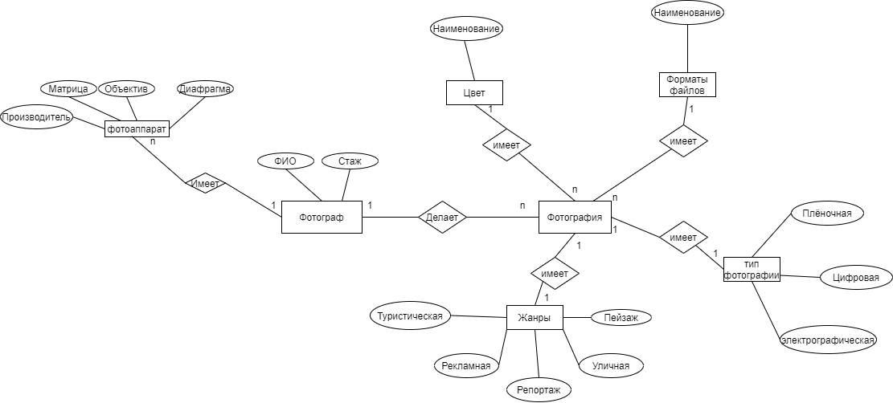

Рисунок 1 — диаграмма сущностей.

**3 Основные сценарии использования СУБД с помощью use-case**

Основные сценарии отображены на рисунке 2.

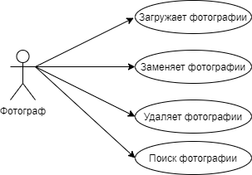

Рисунок 2 — UML диаграмма.

**4 API методов, предоставляемой БД для работы «из вне»**

Основные методы взаимодействия представлены в таблице 2.

Таблица 2 — описание методов.

|  |  |
| --- | --- |
| **Название метода** | **Описание метода** |
| Загрузить | Загрузка файла в базу данных |
| Удалить | Удаление файла из базы данных |
| Заменить | Замена файла из базы данных |
| Переименовать | Изменение имени файла |

Продолжение таблицы 2.

|  |  |
| --- | --- |
| **Название метода** | **Описание метода** |
| Найти | Поиск подходящего файла |

**5 Список пользователей и их роли**

Пользователь имеет полный доступ к базе данных.

**ЗАКЛЮЧЕНИЕ**

В процессе выполнения практической работы были сформированы требования к базе данных. Были выполнены следующие задачи: обоснование выбора СУБД, описание основных сущностей и их характеристик, описание основных сценариев использования СУБД, список API методов, предоставляемой БД для работы «из вне», определение список пользователей и их ролей.

**СПИСОК ИСПОЛЬЗОВАННОЙ ЛИТЕРАТУРЫ**

1) Ситифорум. [Электронный ресурс]. — URL: <http://citforum.ru/database/articles/criteria/> (дата обращения: 22.11.2021);

2) PostgreSQL или MySQL [Электронный ресурс]. — URL: <https://mcs.mail.ru/blog/postgresql-ili-mysql-kakaya-iz-etih-relyacionnyh-subd> (дата обращения: 22.11.2021);

3) Сравнение современных СУБД [Электронный ресурс]. — URL: <https://drach.pro/blog/hi-tech/item/145-db-comparison> (дата обращения: 22.11.2021);

4) ТОП-10 систем управления базами данных в 2019 году [Электронный ресурс]. — URL: <https://proglib.io/p/databases-2019> (дата обращения: 22.11.2021);

5) Критерии выбора СУБД при создании информационных систем [Электронный ресурс]. — URL: <https://www.internet-technologies.ru/articles/kriterii-vybora-subd-pri-sozdanii-informacionnyh-sistem.html> (дата обращения: 22.11.2021).